BỘ GIÁO DỤC VÀ ĐÀO TẠO

**TRƯỜNG ĐẠI HỌC NAM CẦN THƠ**

**KHOA CƠ BẢN**



**MÔN LẬP TRÌNH .NET**

**BÁO CÁO**

**ĐỀ TÀI: QUẢN LÝ RẠP PHIM**

|  |  |  |
| --- | --- | --- |
| **Nhóm sinh viên thực hiện:**  1. Nguyễn Phạm Phước Nhân (221469)  2. Huỳnh Công Thắng (221998)  3. Hoàng lâm Hiếu (225888)  4. Đường Gia Bảo (225640)  5. Nguyễn Rô Liêl (224499)  **Lớp: DH22KPM01** |  | **Giảng viên giảng dạy:**  **Đặng Mạnh Huy** |

*Cần Thơ, tháng 1 năm 2025*

Mục lục

CHƯƠNG I: GIỚI THIỆU...............................................................................................3

1. Giới thiệu đề tài.............................................................................................................3

1.1. Mục đích chọn đề tài..................................................................................................3

1.2. Phạm vi đề tài.............................................................................................................3

CHƯƠNG II: MÔ TẢ HỆ THỐNG..................................................................................4

1. Mô tả bài toán................................................................................................................4

1.1. Tác nhân quản lý.........................................................................................................4

1.2. Tác nhân nhân viên.....................................................................................................5

1.3. Tác nhân khách hàng..................................................................................................6

2. Thiết kế chức năng của hệ thống...................................................................................6

2.1. Chức năng hệ thống....................................................................................................6

CHƯƠNG III: SƠ ĐỒ LIÊN KẾT QUAN HỆ CÁC BẢNG............................................9

1. Sơ đồ ERD......................................................................................................................9

1.1. Bảng cơ sở dữ liệu.......................................................................................................9

1.2. Bảng Diagram.............................................................................................................12

1.3. Bảng danh sách chức năng..........................................................................................13

CHƯƠNG IV: SƠ ĐỒ LUỒNG DỮ LIỆU.......................................................................20

1. Sơ đồ luồng dữ liệu..........................................................................................................

1.1. Sơ đồ luồng dữ liệu mức F0.........................................................................................

1.2. Sơ đồ luồng dữ liệu mức F1.........................................................................................

1.3. Sơ đồ luồng dữ liệu mức F2.........................................................................................

2. Sơ đồ Usecase..................................................................................................................

* 1. . Sơ đồ Usecase Quản lý................................................................................................

**CHƯƠNG I: GIỚI THIỆU**

**1. Giới thiệu đề tài**

Rạp chiếu phim là nơi giải trí phổ biến, nơi mà mọi người có thể thư giãn và tận hưởng những bộ phim mới nhất. Với sự phát triển không ngừng của ngành công nghiệp điện ảnh, nhu cầu về việc quản lý hiệu quả các hoạt động của rạp chiếu phim trở nên cần thiết hơn bao giờ hết. Đề tài quản lý rạp chiếu phim nhằm mục đích xây dựng hệ thống quản lý toàn diện, hỗ trợ tối đa cho các hoạt động vận hành của rạp, từ bán vé, quản lý suất chiếu, đến quản lý nhân viên và khách hàng.

* 1. **Mục đích chọn đề tài**

Việc quản lý rạp chiếu phim là một phần quan trọng trong ngành công nghiệp giải trí và đã trở thành một chủ đề đáng chú ý đối với nhiều người quan tâm. Dưới đây là một số lý do chính khiến đề tài này được chọn:

Với sự phát triển nhanh chóng của ngành công nghiệp điện ảnh, việc quản lý rạp chiếu phim ngày càng trở nên phức tạp và đòi hỏi các giải pháp hiện đại để tối ưu hóa hoạt động. Một hệ thống quản lý rạp chiếu phim hiệu quả không chỉ giúp các rạp tăng cường khả năng phục vụ khách hàng mà còn nâng cao hiệu quả kinh doanh.

Khách hàng ngày nay mong đợi các dịch vụ nhanh chóng, tiện lợi và không gặp trở ngại. Một hệ thống quản lý rạp chiếu phim tốt có thể cung cấp các dịch vụ như mua vé trực tuyến, lựa chọn ghế ngồi, và các tiện ích bổ sung khác, giúp nâng cao trải nghiệm của khách hàng.

Quản lý rạp chiếu phim bao gồm nhiều khía cạnh từ quản lý suất chiếu, nhân viên, khách hàng đến các dịch vụ ăn uống. Đề tài này giúp tạo ra một hệ thống tích hợp để quản lý các hoạt động này một cách hiệu quả, từ đó giảm bớt gánh nặng công việc cho nhân viên và tăng cường khả năng hoạt động của rạp.

Đề tài này mở ra cơ hội để ứng dụng các công nghệ hiện đại như trí tuệ nhân tạo, học máy, và dữ liệu lớn trong việc phân tích, dự đoán và quản lý các hoạt động của rạp chiếu phim. Việc này không chỉ giúp rạp hoạt động hiệu quả hơn mà còn mang lại những trải nghiệm mới mẻ cho khách hàng.

Với sự cạnh tranh khốc liệt trong ngành giải trí, việc cung cấp dịch vụ chất lượng cao là yếu tố sống còn. Hệ thống quản lý rạp chiếu phim tốt giúp đảm bảo rằng mọi khía cạnh từ chọn phim, quản lý suất chiếu đến dịch vụ khách hàng đều được thực hiện một cách chuyên nghiệp và hiệu quả.

**1.2. Phạm vi đề tài**

Đề tài quản lý rạp chiếu phim sẽ tập trung vào việc xây dựng một hệ thống quản lý toàn diện để cải thiện hiệu quả hoạt động và nâng cao chất lượng dịch vụ.

**CHƯƠNG II: MÔ TẢ HỆ THỐNG**

**1. Mô tả bài toán**

Hệ thống quản lý rạp chiếu phim được thiết kế nhằm hỗ trợ một công ty quản lý các rạp phim trong hệ thống. Từ cơ sở dữ liệu, nghiệp vụ của bài toán được xây dựng theo các chức năng như sau.

**1.1. Tác nhân quản lý.**

1. **Quản lý phim**

**Mô tả:** Hệ thống quản lý các bộ phim được chiếu trên toàn bộ rạp chiếu với các thông tin chi tiết sau:

* **Mã phim**: Định danh duy nhất cho mỗi bộ phim.
* **Tên phim**: Tên của bộ phim.
* **Thời lượng**: Thời gian chiếu của bộ phim.
* **Loại phim**: Thể loại của bộ phim (hành động, hài hước, kinh dị, phiêu lưu, bí ẩn).

1. **Quản lý phòng chiếu**

**Mô tả:** Mỗi rạp có nhiều phòng chiếu phim. Quản lý phòng chiếu bao gồm các thông tin:

* **Mã phòng chiếu**: Định danh duy nhất cho mỗi phòng chiếu.
* **Số lượng dãy**: Số lượng dãy ghế trong phòng chiếu.
* **Số lượng cột**: Số lượng cột ghế trong phòng chiếu.

1. **Quản lý suất chiếu**

**Mô tả:** Mỗi rạp có nhiều suất chiếu phim với các thông tin cụ thể:

* **Mã suất chiếu**: Định danh duy nhất cho mỗi suất chiếu.
* **Giờ bắt đầu**: Thời gian bắt đầu chiếu phim.
* **Giờ kết thúc**: Thời gian kết thúc chiếu phim.
* **Ngày chiếu**: Ngày chiếu phim.
* **Mã phim**: Định danh của phim được chiếu.
* **Mã phòng chiếu**: Định danh của phòng chiếu.
* **Mã định dạng**: Định dạng chiếu phim (2D, 3D, IMAX, v.v.).

1. **Quản lý món ăn**

**Mô tả:** Hệ thống quản lý các món ăn được bán trong rạp chiếu phim với các thông tin sau:

* **Mã món ăn**: Định danh duy nhất cho mỗi món ăn.
* **Tên món ăn**: Tên của món ăn.
* **Giá**: Giá bán của món ăn.
* **Loại món ăn**: Phân loại món ăn (Đồ ăn nhanh, đồ uống).

1. **Quản lý vé**

**Mô tả:** Mỗi vé bán ra gắn liền với một suất chiếu và ghế ngồi cụ thể, với các thông tin chi tiết:

* **Chọn phim xem**: Tên duy nhất của bộ phim khách hàng muốn xem.
* **Chọn vị trí ngồi**: Định danh của suất chiếu mà vé tương ứng.
* **Thời gian dặt**: Thời điểm khách hàng hoàn tất việc đặt vé.
* **Chọn giá vé:**  Giá bán của vé tương ứng với loại ghế và thời điểm suất chiếu.
* **Trạng thái vé:** Tình trạng hiện tại của vé (Đặt vé hoặc hủy vé)

1. **Xem danh sách nhân viên**

**Mô tả:** Quản lý có thể xem danh sách các nhân viên trong rạp phim bao gồm các thông tin như: Mã nhân viên, họ tên nhân viên, mật khẩu, số cmnd/cccd, số điện thoại, email, ngày vào làm, giới tính, vai trò.

1. **Xem danh sách khách hàng**

**Mô tả:** Quản lý có thể xem danh sách các khách hàng đã đặt vé bao gồm các thông tin như: Mã khách hàng, họ tên khách hàng, số cmnd/cccd, số điện thoại, email, ngày vào làm, địa chỉ, ngày đăng ký, ngày sinh, giới tính.

1. **Xem hóa đơn và thống kê doanh thu**

**Mô tả:** Quản lý có thể xem hóa đơn và thống kê thông qua đã nhân viên thanh toán vé.

Với thiết kế trên, hệ thống nhằm tối ưu hóa việc quản lý, tăng tính linh hoạt và đảm bảo hiệu quả trong việc vận hành của rạp phim.

**1.2. Tác nhân nhân viên**

**a. Bán vé**

**Mô tả:** Nhân viên bán vé có thể quản lý các hoạt động thanh toán, sửa và xóa vé với các thông tin chi tiết bao gồm:

* **Mã vé bán**: Mã định danh duy nhất cho mỗi vé được bán.
* **Ngày bán:** Ngày mà vé được bán.
* **Tổng tiền:** Tổng số tiền khách hàng phải trả cho vé.
* **Mã suất chiếu:** Mã định danh của suất chiếu liên quan đến vé.
* **Mã giá vé:** Mã định danh cho loại giá vé được áp dụng.
* **Mã ghế:** Mã định danh của ghế ngồi liên quan đến vé.
* **Mã nhân viên**: Mã định danh của nhân viên thực hiện giao dịch bán vé.

**Mô tả chi tiết từng bước:**

**Thanh toán vé:**

- Khi một khách hàng mua vé, nhân viên bán vé sẽ nhập các thông tin cần thiết vào hệ thống, bao gồm mã suất chiếu, mã giá vé và mã ghế ngồi.

- Hệ thống sẽ tự động tính tổng tiền dựa trên các mã này và hiển thị tổng tiền cho nhân viên và khách hàng.

- Sau khi thanh toán thành công, vé sẽ được cấp mã vé bán duy nhất và thông tin này được lưu trữ trong cơ sở dữ liệu.

**Sửa vé:**

- Trong trường hợp cần sửa đổi thông tin vé (ví dụ: thay đổi ghế ngồi hoặc suất chiếu), nhân viên sẽ tìm vé bằng mã vé bán.

- Nhân viên cập nhật các thông tin cần thiết (như mã ghế mới, mã suất chiếu mới) và hệ thống sẽ cập nhật lại thông tin vé tương ứng trong cơ sở dữ liệu.

**Xóa vé:**

- Nếu một vé cần bị hủy bỏ, nhân viên sẽ tìm vé theo mã vé bán và thực hiện hành động xóa.

- Hệ thống sẽ xóa thông tin vé khỏi cơ sở dữ liệu và thông báo cho nhân viên rằng vé đã được xóa thành công.

**b. Xem hóa đơn và thống kê**

**Mô tả:** Nhân viên có thể xem hóa đơn và thống kế mà mình đã thanh toán.

**1.3. Tác nhân khách hàng**

**2. Thiết kế chức năng của hệ thống**

**2.1. Chức năng hệ thống**

### **a**. **Quản lý phim**

* **Thêm/xóa/sửa thông tin phim**:
  + Tiêu đề phim, thể loại, đạo diễn, diễn viên, độ dài, năm sản xuất, ngôn ngữ, độ tuổi phù hợp, mô tả phim.
* **Quản lý lịch chiếu phim**:
  + Lên lịch chiếu cho các phim, xác định khung giờ, phòng chiếu.
  + Ghi nhận trạng thái phim: "Đang chiếu", "Sắp chiếu", "Ngừng chiếu".
* **Tra cứu phim**: Tìm kiếm phim theo tên, thể loại, đạo diễn, hoặc trạng thái**.**

### **b. Quản lý phòng chiếu**

* **Cấu hình phòng chiếu**:
  + Số phòng chiếu, sức chứa từng phòng, loại ghế (VIP, thường), màn hình (2D, 3D, IMAX).
* **Quản lý trạng thái phòng**:
  + Theo dõi trạng thái phòng chiếu: "Đang sử dụng", "Bảo trì", "Trống".
* **Phân bổ lịch trình**:
  + Liên kết phòng chiếu với lịch chiếu cụ thể

### **c**. **Quản lý vé**

* **Bán vé**:
  + Chọn phim, giờ chiếu, ghế, giá vé, hình thức thanh toán (online/offline).
* **Đặt vé trực tuyến**:
  + Chọn vé qua website/app, thanh toán online.
* **Hủy vé**:
  + Hủy vé theo quy định (trong một khoảng thời gian nhất định trước giờ chiếu).
* **In vé**:
  + Hỗ trợ in vé tại quầy hoặc mã QR để quét tại cổng

### **d.** **Quản lý người dùng**

* **Quản lý khách hàng**:
  + Đăng ký tài khoản khách hàng, lưu trữ thông tin cá nhân (tên, email, số điện thoại).
  + Quản lý cấp độ thành viên (thành viên thường, VIP).
* **Chính sách ưu đãi**:
  + Quản lý khuyến mãi, giảm giá cho thành viên, ngày lễ, hoặc suất chiếu đặc biệt.
* **Lịch sử đặt vé**:
  + Lưu trữ lịch sử giao dịch của khách hàng.

### **e.** **Quản lý nhân viên**

* **Phân quyền**:
  + Tạo tài khoản và phân quyền (quản lý, nhân viên bán vé, nhân viên kiểm soát vé, kỹ thuật viên).
* **Theo dõi hoạt động**:
  + Ghi nhận log hoạt động của nhân viên.
* **Chấm công**:
  + Quản lý ca làm việc, thời gian vào/ra của nhân viên.

Tài khoản quản lí: [thang@gmail.com](mailto:thang@gmail.com); mk:123

Tài khoản nhân viên: [nhanvien@gmail.com](mailto:nhanvien@gmail.com) ; mk: 123

Tài khoản khách hàng: [khachhang@gmail.com](mailto:khachhang@gmail.com) ; mk: 123

### **f. Quản lý doanh thu và báo cáo**

* **Theo dõi doanh thu**:
  + Báo cáo doanh thu theo ngày, tuần, tháng, hoặc phim cụ thể.
* **Quản lý chi phí**:
  + Ghi nhận chi phí vận hành, bảo trì, lương nhân viên.
* **Thống kê**:
  + Số lượng vé bán, suất chiếu đông khách, suất chiếu không hiệu quả.

### **g.** **Tích hợp tiện ích bổ sung**

* **Hệ thống quét vé tự động**:
  + Sử dụng mã QR hoặc mã vạch để kiểm tra vé tại cổng.
* **Quản lý bắp nước**:
  + Bán đồ ăn, nước uống kèm theo vé hoặc tại quầy.
* **Thông báo và nhắc nhở**:

Gửi thông báo qua email/SMS về lịch chiếu, ưu đãi, hoặc thay đổi.

**CHƯƠNG II: SƠ ĐỒ LIÊN KẾT QUAN HỆ CÁC BẢNG**

**1. Sơ đồ ERD**

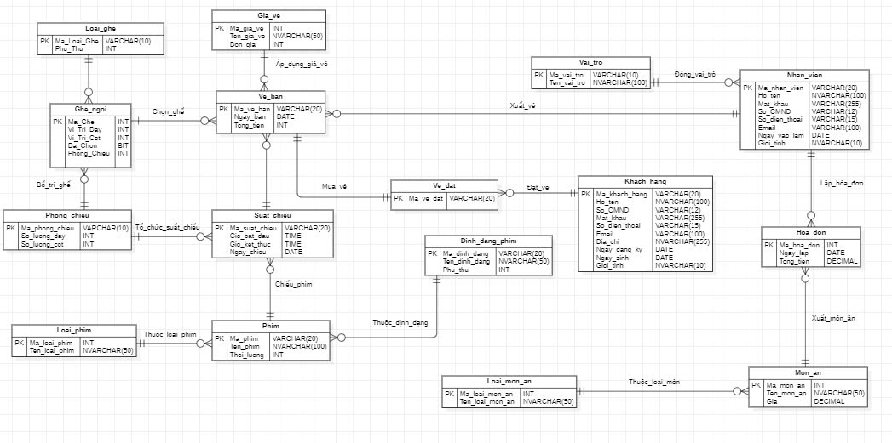

|  |  |  |  |  |  |  |
| --- | --- | --- | --- | --- | --- | --- |
| STT | Tên thuộc tính | Kiểu dữ liệu | Not null | Khóa | Reference | Mô tả |
| 1 | Ma_loai | Varchar |  | PK |  | Mã loại |
| 2 | Phu_thu | Int |  |  |  | Phụ thu |

* 1. **Bảng cơ sở dữ liệu**

Loai_ghe

Ghe_ngoi

|  |  |  |  |  |  |  |
| --- | --- | --- | --- | --- | --- | --- |
| STT | Tên thuộc tính | Kiểu dữ liệu | Not null | Khóa | Reference | Mô tả |
| 1 | Ma_ghe | Int |  | PK |  | Mã Ghế |
| 2 | Vi_tri_day | Int |  |  |  | Vị trí dãy |
| 3 | Vi_tri_cot | Int |  |  |  | Vị trí cột |
| 4 | Da_chon | Bit |  |  |  |  |
| 5 | Phong_chieu | Int |  |  |  | Phòng chiếu |

Phong_chieu

|  |  |  |  |  |  |  |
| --- | --- | --- | --- | --- | --- | --- |
| STT | Tên thuộc tính | Kiểu dữ liệu | Not null | Khóa | Reference | Mô tả |
| 1 | Ma_phong_chieu | Varchar(10) |  | PK |  | Mã phòng chiếu |
| 2 | So_luong_day | Int |  |  |  | Số lượng dãy |
| 3 | So_luong_cot | Int |  |  |  | Số lượng cột |

Gia_ve

|  |  |  |  |  |  |  |
| --- | --- | --- | --- | --- | --- | --- |
| STT | Tên thuộc tính | Kiểu dữ liệu | Not null | Khóa | Reference | Mô tả |
| 1 | Ma_gia_ve | Int |  | PK |  | Mã giá vé |
| 2 | Ten_gia_ve | Nvarchar(50) |  |  |  | Tên giá vé |
| 3 | Don_gia | Int |  |  |  | Đơn giá |

Ve_Ban

|  |  |  |  |  |  |  |
| --- | --- | --- | --- | --- | --- | --- |
| STT | Tên thuộc tính | Kiểu dữ liệu | Not null | Khóa | Reference | Mô tả |
| 1 | Ma_ve_ban | Varchar(20) |  | PK |  | Mã vé bán |
| 2 | Ngay_ban | Date |  |  |  | Ngày bán |
| 3 | Tong_tien | int |  |  |  | Tổng tiền |

Suat_chieu

|  |  |  |  |  |  |  |
| --- | --- | --- | --- | --- | --- | --- |
| STT | Tên thuộc tính | Kiểu dữ liệu | Not null | Khóa | Reference | Mô tả |
| 1 | Ma_suat_chieu | Varchar(20) |  | PK |  | Mã suất chiếu |
| 2 | Ngay_chieu | Date |  |  |  | Ngày chiếu |
| 3 | Gio_bat_dau | Time |  |  |  | Giờ bắt đầu |
| 4 | Gio_ket_thuc | Time |  |  |  | Giờ Kết Thúc |

Phim

|  |  |  |  |  |  |  |
| --- | --- | --- | --- | --- | --- | --- |
| STT | Tên thuộc tính | Kiểu dữ liệu | Not null | Khóa | Reference | Mô tả |
| 1 | Ma_phim | Varchar(20) |  | PK |  | Mã phim |
| 2 | Ten_phim | Nvarchar(50) |  |  |  | Tên phim |
| 3 | Thoi_luong | int |  |  |  | Thời lượng |

Ve_dat

|  |  |  |  |  |  |  |
| --- | --- | --- | --- | --- | --- | --- |
| STT | Tên thuộc tính | Kiểu dữ liệu | Not null | Khóa | Reference | Mô tả |
| 1 | Ma_ve_dat | Varchar(20) |  | PK |  | Mã vé đặt |

Dinh_dang_phim

|  |  |  |  |  |  |  |
| --- | --- | --- | --- | --- | --- | --- |
| STT | Tên thuộc tính | Kiểu dữ liệu | Not null | Khóa | Reference | Mô tả |
| 1 | Ma_dinh_dang | Varchar(20) |  | PK |  | Mã định dạng |
| 2 | Ten_dinh_dang | Nvarchar(50) |  |  |  | Tên định dạng |
| 3 | Phu_thu | int |  |  |  | Phụ thu |

Khach_hang

|  |  |  |  |  |  |  |
| --- | --- | --- | --- | --- | --- | --- |
| STT | Tên thuộc tính | Kiểu dữ liệu | Not null | Khóa | Reference | Mô tả |
| 1 | Ma_khach_hang | Varchar(20) |  | PK |  | Mã Khách hàng |
| 2 | Ho_ten | Nvarchar(50) |  |  |  | Họ Tên |
| 3 | So_CCCD | Varchar(12) |  |  |  | Số CCCD |
| 4 | Mat_khau | Varchar(255) |  |  |  | Mật Khẩu |
| 5 | So_dien_thoai | Varchar(15) |  |  |  | Số điện thoại |
| 6 | Email | Varchar(100) |  |  |  | Email |
| 7 | Dia_chi | Nvarchar(255) |  |  |  | Địa chỉ |
| 8 | Ngay_dang_ki | Date |  |  |  | Ngày đăng kí |
| 9 | Ngay_sinh | Date |  |  |  | Ngày sinh |
| 10 | Gioi_tinh | Nvarchar(10) |  |  |  | Giới tính |

Nhan__vien

|  |  |  |  |  |  |  |
| --- | --- | --- | --- | --- | --- | --- |
| STT | Tên thuộc tính | Kiểu dữ liệu | Not null | Khóa | Reference | Mô tả |
| 1 | Ma_nhan_vien | Varchar(20) |  | PK |  | Mã nhân viên |
| 2 | Ho_ten | Nvarchar(100) |  |  |  | Họ tên |
| 3 | Mat_khau | Varchar(255) |  |  |  | Mật khẩu |
| 4 | So_CCCD | Varchar(12) |  |  |  | Số CCCD |
| 5 | So_dien_thoai | Varchar(15) |  |  |  | Số điện thoại |
| 6 | Email | Varchar(100) |  |  |  | Email |
| 7 | Ngay_vao_lam | Date |  |  |  | Ngày vào làm |
| 8 | Gioi_tinh | Nvarchar(10) |  |  |  | Giới tính |

Vai_tro

|  |  |  |  |  |  |  |
| --- | --- | --- | --- | --- | --- | --- |
| STT | Tên thuộc tính | Kiểu dữ liệu | Not null | Khóa | Reference | Mô tả |
| 1 | Ma_vai_tro | Varchar(10) |  | PK |  | Mã vai trò |
| 2 | Ten_vai_tro | Nvarchar(100) |  |  |  | Tên vai trò |

Hoa_don

|  |  |  |  |  |  |  |
| --- | --- | --- | --- | --- | --- | --- |
| STT | Tên thuộc tính | Kiểu dữ liệu | Not null | Khóa | Reference | Mô tả |
| 1 | Ma_hoa_don | int |  | PK |  | Mã hóa đơn |
| 2 | Ngay_lap | Date |  |  |  | Ngày lập |
| 3 | Tong_tien | decimal |  |  |  | Tổng tiền |

Mon_an

|  |  |  |  |  |  |  |
| --- | --- | --- | --- | --- | --- | --- |
| STT | Tên thuộc tính | Kiểu dữ liệu | Not null | Khóa | Reference | Mô tả |
| 1 | Ma_mon_an | int |  | PK |  | Mã món ăn |
| 2 | Ten_mon_an | Nvarchar(50) |  |  |  | Tên món ăn |
| 3 | Gia | decimal |  |  |  | Giá |

Loai_mon_an

|  |  |  |  |  |  |  |
| --- | --- | --- | --- | --- | --- | --- |
| STT | Tên thuộc tính | Kiểu dữ liệu | Not null | Khóa | Reference | Mô tả |
| 1 | Ma_loai_mon_an | int |  |  |  | Mã loại món ăn |
| 2 | Ten_loai_mon_an | Nvarchar(50) |  |  |  | Tên loại món ăn |

**1.2. Bảng Diagram**

**1.3. Bảng danh sách chức năng**

|  |  |  |  |  |  |
| --- | --- | --- | --- | --- | --- |
| Tác nhân | F1 | F2 | Input | Table | Return |
| Quản lý | Quản lí phim | Thêm thông tin phim | Nhập thông tịn về mã phim, tên phim , thời lượng | Phim | Lưu thông tin về mã phim , tên phim , thời lượng vào hệ thống |
| Sửa thông tin phim | Nhập thông tin về mã phim , tên phim , thời lượng phim  Cần sửa | Phim | Cập nhật và lưu thông tin về mã phim, tên phim, thời lượng |
| Xóa thông tin phim | Tìm kiếm thông tin về mã phim, tên phim, thời lượng cần để xóa | Phim | Xóa thông tin về phim mã phim, tên phim, thời lượng phim |
| Tìm kiếm thông tin phim | Nhập thông tin về mã phim hoặc tên phim | Phim | Xuất ra thông tin về phim đã tìm kiếm |
|  | Xem thông tin phim | Nhập thông tin phim cần xem | Phim | Xuất thông tin về phim cần xem |
| Quản lí suất chiếu | Sắp xếp lịch chiếu | Nhập tên phim , ngày giờ chiếu phim, giờ bắt đầu , giờ kết thúc | Phim  Suat_chieu | Lưu suất chiếu phim của rạp |
| Cập nhật trạng thái của phim | Nhập trạng thái (đang chiếu, sắp chiếu , ngừng chiếu ) | Phim  Suat_chieu | Lưu và cậ nhật trạng thái của phim |
| Thêm thông tin suất chiếu | Thêm thông tin mã suất chiếu, giờ bắt đầu, giờ kết thúc, ngày chiếu | Suat_chieu | Lưu thông tin về mã suất chiếu, giờ bắt đầu, giờ kết thúc, ngày chiếu |
| Sửa thông tin suất chiếu | nhập thông tin về mã suất chiếu, giờ bắt đầu, giờ kết thúc, ngày chiếu cần sửa | Suat_chieu | Cập nhật và lưu thông tin về mã suất chiếu, giờ bắt đầu, giờ kết thúc, ngày chiếu |
|  | Xóa thông tin suất chiếu | Tìm kiếm thông tin mã suất chiếu, giờ bắt đầu, giờ kết thúc, ngày chiếu cần xóa | Suat_chieu | Xóa thông tin về mã suất chiếu, giwof bắt đầu, giờ kết thúc, ngày chiếu |
| Tìm kiếm thông tin suất chiếu | Nhập mã suất chiếu | Suat_chieu | Xuất ra thông tin suất chiếu cần tìm kiếm |
| Xem thông tin suất chiếu | Nhập thông tin suất phim cần xem | Suat_chieu | Xuất ra thông tin về suất chiếu cần xem |
| Quản lí phòng chiếu | Thêm thông tin phòng chiếu | Nhập thông tin mã phòng chiếu, số lượng dãy, số lượng cột | Phong_chieu | Lưu thông tin mã phòng chiếu, số lượng dãy, số lưỡng cột |
| Sửa thông tin phòng chiếu | Nhập thông tin mã phòng chiếu, số lượng dãy, số lương cột cần sửa | Phong_chieu | Cập nhật và lưu mã phòng chiếu, số lượng dãy, số lượng cột |
|  | Xóa thông tin phòng chiếu | Tìm kiếm thông tin mã phòng chiếu, số lượng dãy, số lượng cột cần xóa | Phong_chieu | Xóa thông tin về mã phòng chiếu, số lưỡng dãy, số lưỡng cột |
| Tìm kiếm thông tin | Nhập mã phòng chiếu | Phong_chieu | Xuất ra thông tin về phòng chiếu cần tim |
| Xem thông tin phòng chiếu | Nhập thông tin phòng chiếu cần xem | Phong_chieu | Xuất ra thông tin về phòng chiếu cần xem |
| Cập nhận trạng thái của phòng chiếu | Nhập trạng thái( đang hoạt động hoặc ngưng hoạt động | Phong_chieu | Cập nhật và lưu trang thái của phòng chiếu |
|  | Quản lí vé bán | Thêm thông tin về vé | Nhập thông tin về mã vé, ngày bán, tổng tiền | Ve_ban | lưu thông tin mã vé bán, ngày bán, tổng tiền |
| Sửa thông tin về vé | Nhập thông tin về mã vé, ngày bán, tổng tiền cần sửa | Ve_ban | Cập nhật và lưu thông tin về mã vé bán, ngày bán, tổng tiền |
| Xóa thông tin về vé | Tìm kiếm thông về mã vé bán | Ve_ban | Xóa thông tin vé bán, ngày bán, tổng tiền |
| Tìm kiếm thông tin về vé | Nhập thông tin mã vé bán, ngày bán, tổng tiền cần tìm | Ve_ban | Xuất thông tin vé bán cầm tìm |
| Xem thông tin về vé | Nhập thông tin mã vé bán cần tìm | Ve_ban | Xuất ra thông tin vé bán cần xem |
| Quản lí khách hàng | Thêm thông tin khách hàng | Nhập thông tin mã khách hàng, tên họ, số cccd, mật khẩu, số điện thoại, email, đại chỉ, ngày đăng ký, ngày sinh giới tính | Khach_hang | lưu thông tin mã khách hàng, tên họ, số cccd, mật khẩu, số điện thoại, email, đại chỉ, ngày đăng ký, ngày sinh giới tính |
|  | Sửa thông tin khách hàng | Nhập thông tin cần sửathông tin mã khách hàng, tên họ, số cccd, mật khẩu, số điện thoại, email, đại chỉ, ngày đăng ký, ngày sinh giới tính cần sửa | Khach_hang | Cập nhật và lưu thông tin mã khách hàng, tên họ, số cccd, mật khẩu, số điện thoại, email, đại chỉ, ngày đăng ký, ngày sinh giới tính |
| Xóa thông tin khách hàng | Tìm kiếm thông tinthông tin mã khách hàng, tên họ, số cccd, mật khẩu, số điện thoại, email, đại chỉ, ngày đăng ký, ngày sinh giới tính cần xóa | Khach_hang | Xóa thông tin mã khách hàng, tên họ, số cccd, mật khẩu, số điện thoại, email, đại chỉ, ngày đăng ký, ngày sinh giới tính |
| Tìm kiếm thông tin khách hàng | Nhập thông tin mã khách hàng, tên họ, số cccd, mật khẩu, số điện thoại, email, đại chỉ, ngày đăng ký, ngày sinh giới tính cần tìm | Khach_hang | Xuất thông tin mã khách hàng, tên họ, số cccd, mật khẩu, số điện thoại, email, đại chỉ, ngày đăng ký, ngày sinh giới tính cần tìm |
| Xem thông tin khách hàng | Nhập thông tin mã khách hàng, tên họ, số cccd, mật khẩu, số điện thoại, email, đại chỉ, ngày đăng ký, ngày sinh giới tínhcần xem | Khach_hang | Xuất thông tin mã khách hàng, tên họ, số cccd, mật khẩu, số điện thoại, email, đại chỉ, ngày đăng ký, ngày sinh giới tính cần xem |
| Quản lí nhân viên | Thêm thông tin nhân viên | Nhập thông tin mã nhân viên, tên họ, mật khẩu, số cccd, số điện thoại, ngày sinh, ngày vào làm, email, ngày vào làm, giới tính | Nhan_vien | lưu thông tin mã nhân viên, tên họ, mật khẩu, số cccd, số điện thoại, ngày sinh, ngày vào làm, email, ngày vào làm, giới tính |
|  | Sửa thông tin nhân viên | Nhập thông tin mã nhân viên, tên họ, mật khẩu, số cccd, số điện thoại, ngày sinh, ngày vào làm, email, ngày vào làm, giới tính cần sửa | Nhan_vien | Cập nhật và lưu thông tin mã nhân viên, tên họ, mật khẩu, số cccd, số điện thoại, ngày sinh, ngày vào làm, email, ngày vào làm, giới tính |
| Xóa thông tin nhân viên | Tìm kiếm thông tin mã nhân viên, tên họ, mật khẩu, số cccd, số điện thoại, ngày sinh, ngày vào làm, email, ngày vào làm, giới tính cần xóa | Nhan_vien | Xóa thông tin mã nhân viên, tên họ, mật khẩu, số cccd, số điện thoại, ngày sinh, ngày vào làm, email, ngày vào làm, giới tính |
| Tìm kiếm thông tin nhân viên | Nhập thông tin mã nhân viên, tên họ, mật khẩu, số cccd, số điện thoại, ngày sinh, ngày vào làm, email, ngày vào làm, giới tính cần tìm | Nhan_vien | Xuất ra thông tin mã nhân viên, tên họ, mật khẩu, số cccd, số điện thoại, ngày sinh, ngày vào làm, email, ngày vào làm, giới tính cần tìm |
| Xem thông tin nhân viên | Nhập thông tin mã nhân viên, tên họ, mật khẩu, số cccd, số điện thoại, ngày sinh, ngày vào làm, email, ngày vào làm, giới tính cần xem | Nhan_vien | Xuất thông tin mã nhân viên, tên họ, mật khẩu, số cccd, số điện thoại, ngày sinh, ngày vào làm, email, ngày vào làm, giới tính cần xem |
| Quản lí thống kê | Thông kế doanh số | Nhập mã hóa đơn, ngày lập, tổng tiền | Hoa_don | Xuất thông kê doanh thu |
| Nhân viên | Quản lí phim | Xem thông tin phim | Nhập thông tịn về mã phim, tên phim , thời lượng | Phim | Lưu thông tin về mã phim , tên phim , thời lượng vào hệ thống |
|  | Tìm kiếm thông tin phim | Nhập thông tin về mã phim hoặc tên phim | Phim | Xuất ra thông tin về phim đã tìm kiếm |
|  | Quản lí suất chiếu | Tìm kiếm thông tin suất chiếu | Nhập mã suất chiếu | Suat_chieu | Xuất ra thông tin suất chiếu cần tìm kiếm |
|  | Xem thông tin suất chiếu | Nhập thông tin suất phim cần xem | Suat_chieu | Xuất ra thông tin về suất chiếu cần xem |
|  | Quản lí phòng chiếu | Tìm kiếm thông tin | Nhập mã phòng chiếu | Phong_chieu | Xuất ra thông tin về phòng chiếu cần tim |
|  | Xem thông tin phòng chiếu | Nhập thông tin phòng chiếu cần xem | Phong_chieu | Xuất ra thông tin về phòng chiếu cần xem |
|  | Quản lí vé bán | Tìm kiếm thông tin về vé | Nhập thông tin mã vé bán, ngày bán, tổng tiền cần tìm | Ve_ban | Xuất thông tin vé bán cầm tìm |
|  | Xem thông tin về vé | Nhập thông tin mã vé bán cần tìm | Ve_ban | Xuất ra thông tin vé bán cần xem |
|  | Quản lí khách hàng | Tìm kiếm thông tin khách hàng | Nhập thông tin mã khách hàng, tên họ, số cccd, mật khẩu, số điện thoại, email, đại chỉ, ngày đăng ký, ngày sinh giới tính cần tìm | Khach_hàng | Xuất thông tin mã khách hàng, tên họ, số cccd, mật khẩu, số điện thoại, email, đại chỉ, ngày đăng ký, ngày sinh giới tính cần tìm |
|  |  | Xem thông tin khách hàng | Nhập thông tin mã khách hàng, tên họ, số cccd, mật khẩu, số điện thoại, email, đại chỉ, ngày đăng ký, ngày sinh giới tínhcần xem | Khach_hang | Xuất thông tin mã khách hàng, tên họ, số cccd, mật khẩu, số điện thoại, email, đại chỉ, ngày đăng ký, ngày sinh giới tính cần xem |
| Khách hàng | Đặt vé  Online | Đặt vé | Chọn phim xem, chọn vị trí ngồi, chọn thời gian đặt vé, chọn giá vé, chọn trạng thái cần đặt | Ve_dat | Lưu thông tin phim, vị trí ngồi, thời gian đặt vé, giá vé và trạng thái đã đặt |
|  | Sửa thông tin | Chọn phim xem, chọn vị trí ngồi, chọn thời gian đặt vé, chọn giá vé, chọn trạng thái cần sửa | Ve_dat | Cập nhật thông tin phim, vị trí ngồi, thời gian đặt vé, giá vé và trạng thái đã đặt |
|  | Xóa vé | Chọn phim xem, chọn vị trí ngồi, chọn thời gian đặt vé, chọn giá vé, chọn trạng thái cần sửa cần xóa | Ve_dat | Xóa thông tin phim, vị trí ngồi, thời gian đặt vé, giá vé và trạng thái đã đặt |

**CHƯƠNG IV: SƠ ĐỒ LUỒNG DỮ LIỆU**

1. **Sơ đồ luồng dữ liệu**
   1. **Sơ đồ luồng dữ liệu mức F0**

**Sơ đồ mức F0_Quản Lý:**

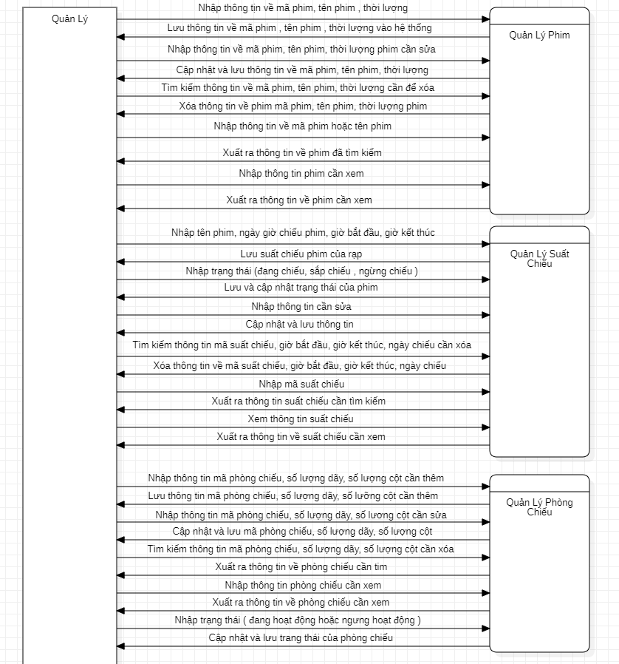

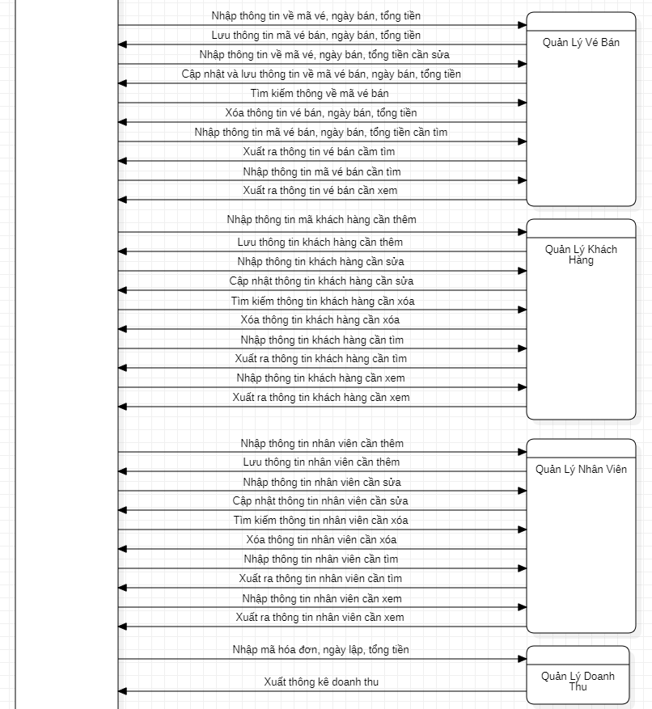

**Sơ đồ mức F0_Nhân Viên:**

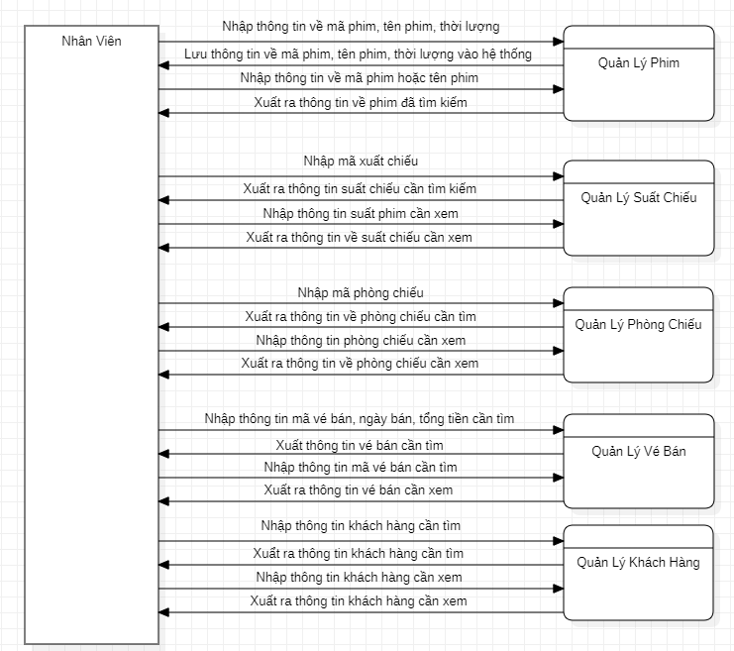

**Sơ đồ mức F0_Khách Hàng:**

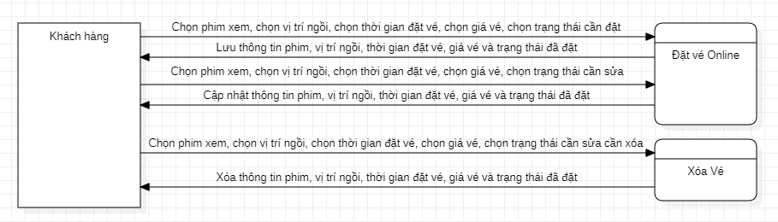

* 1. **Sơ đồ luồng dữ liệu mức F1**
  2. **Sơ đồ luồng dữ liệu mức F2**

1. **Sơ đồ Usecase**
   1. **Sơ đồ Usecase Quản lý**

* 1. **Sơ đồ Usecase Nhân viên**

* 1. **Sơ đồ Usecase Khách hàng**

